杭州电子科技大学考试卷（A）卷  注：KPn=50uA/V² ， KPp=17uA/V² ，Vthn=0.83V, Vthp=-0.91V,λ=0.06  第一部分：填空（每空2分，共20分）  - TSMC的中文名称是：（ ）  （A）台联电；（B）台积电；（C）中芯国际；（D）华宏半导体。  - Wafer的中文名称是：（ ）  （A）单晶硅；（B）芯片；（C）晶片；（D）裸芯片。  - 半导体工艺中，P型半导体掺杂方式为：（）  （A）掺入的杂质为硼或其他三价元素；（B）掺入的杂质为磷等五价元素；（C）既掺入的杂质为硼或其他三价元素，也掺入的杂质为磷等五价元素；（D）掺入的杂质为金属元素。  - CMOS工艺的改进会引起门的尺度越变越小，（）  （A）阀值电压随之比例缩小；（B）供电电压随之比例缩小；（C）频率随之比例提升；（D）总体供电电压在缩小但并不像尺寸缩小那么快。  - CMOS闩锁效应：（）  （A）短沟道器件的阀值电压随着时间会发生漂移；（B）造成芯片使用一段时间后就不能正常工作；（C）可以通过降低电压解决；（D）在阱和衬底之间形成寄生的n-p-n-p会导致器件短路。 | - 当反相器的输入为VDD时：（）  （A）P管导通，N管关闭；（B）P管和N管都关闭；（C）P管和N管都开；（D）P管关闭，N管导通。  - 触发器和锁存器的区别是：（）  （A）触发器比锁存器快；（B）触发器比锁存器面积小；（C）触发器是边沿有效，而锁存器是电平有效；（D）两者没有区别。  - 导线的集总模型（Lumped model）认为：（）  （A）导线主要寄生电阻特性；（B）导线一端的电压可以毫无损失的传输到另一端；（C）导线的寄生电阻、电容或电感特性随着导线的长度而变化；（D）导线可以等价为一个电阻、电容或电感。  - 由相同的P管与N管构成的CMOS的三大基本门（负载电容一样大）：反相器、与非门、或非门，哪个的延时最大（）  （A）或非门；（B）与非门；（C）反相器；（D）三个门延时一样。  - 同步电路和异步电路的区别是（）  （A）同步电路易于设计，异步电路难设计；（B）同步电路的所有触发器的时钟输入端都接同一个时钟脉冲源，而异步电路没有统一的时钟；（C）同步电路没有锁存器，异步电路有；（D）没有区别。
  考试课程 | 集成电路原理 |  |  | 考试日期 |  |  |  |  | 成 绩
  课程号 |  | 教师号 |  |  |  | 任课教师姓名
  考生姓名 |  | 学号（8位） |  |  |  | 年级 |  |  | 专业

第三部分： 名词解释（每题2. 5分，共10分）  1、CMOS  2、摩尔定律  3、污染延时（contamination delay）  4、时钟抖动（clock Jitter） | 三、简单题（每小题6分，共30分）  1、集成电路制造工艺主要有哪些步骤？  2、CMOS数字集成电路动态功耗分别与什么因素有关，有哪些降低动态功耗的办法？  3、半定制数字电路设计流程是怎样的？
4、举例说明，如何进行数字集成电路优化设计？  5、存储器主要有那几种形式，它们的区别？ | 四、解答题（每小题10分，共40分）  1、写出下图的逻辑表达式：  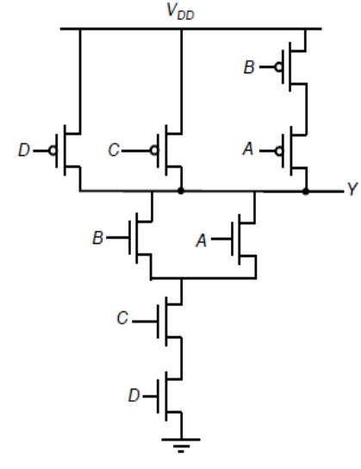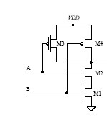  (a) ( b )  2、画出表达式(a) x=ab+cd , (b) x= a+b 的 CMOS原理图：
3、按照右边的图例，画出左边原理图的棒状。  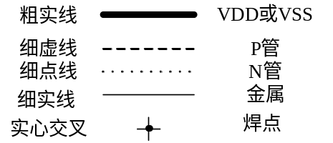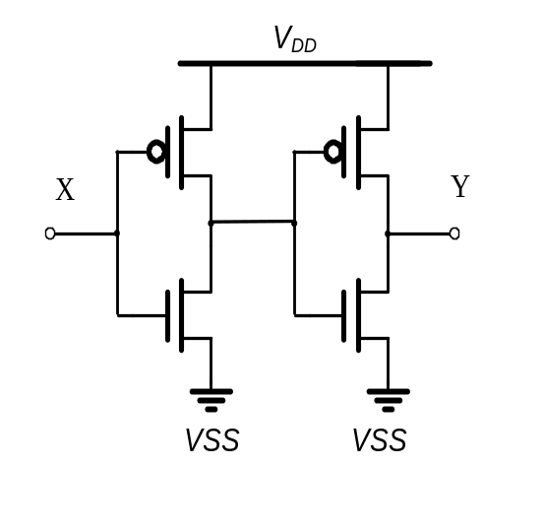 | 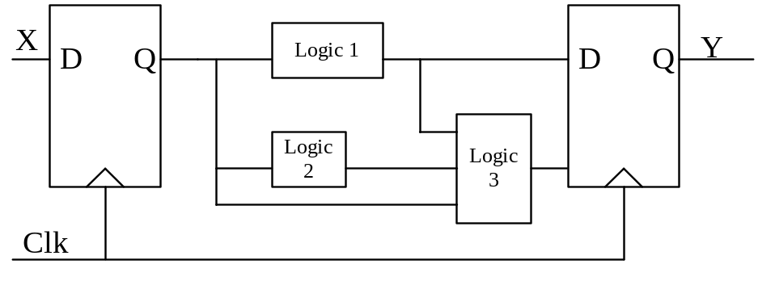4、如下图，两触发器想同，其Tsetup为1ns，Thold为1ns，Tclk-q为2ns，污染延时Tclkcd为0.5ns；两个触发器之间为逻辑电路，由三部分组成：logic1、logic2和logic3，logic1的最长延时为2ns，污染延时为1ns；logic2的最长延时为1ns，污染延时为0.5ns；logic3的最长延时为2ns，污染延时为0.5ns。请问该电路的工作频率为多少？是否存在时序违规问题，为什么？

